Projektarbeit 2 (Automated CSS Regression Testing)

Inhaltsverzeichnis
1 Einleitung 1
2 Automatisiertes Testen (BDD) 2
3 Automated CSS Regression Testing 5
3.1 Warum sind visuelle Tests notwendig? 5
3.2 Wie funktioniert Automated CSS Regression Testing? 7
4 Drupal und Automated CSS Regression Testing 9
4.1 Auswahl der Komponenten 9
4.2 Aufsetzen der Testumgebung 9
4.3 Durchführung CSS Regression Testing (Per manuellem Terminal-Befehl) 12
4.4 Durchführung Automated CSS Regression Testing 18
5 Fazit 21

Einleitung
Hypertext Markup Language (HTML) und Cascading Style Sheets (CSS) gehören zu den Kernsprachen des World Wide Web (www). Während sich HTML mit der Strukturierung von digitalen Dokumenten (z.B. Text, Bilder, Hyperlinks) beschäftigt, dient CSS ausschließlich zur Darstellung der Inhalte. Mit diesen Sprachen wurde der Grundstein für das World Wide Web gelegt und die Tür zu endlosen, neuen Möglichkeiten geöffnet.
Wie zuvor erwähnt, dient CSS der Darstellung von Inhalten. Im alltäglichen Tagesgeschäft von vielen deutschen Entwicklerfirmen stellt der Kunde täglich neue Anforderungen an seine Webseite. Diese müssen von den Entwicklern der Firma geplant, umgesetzt und gegengeprüft werden. Häufig werden optische Änderungen angefragt. Bei umfangreichen Projekten ist oftmals eine große Menge Code vorhanden. Ist jener nicht ordnungsgemäß strukturiert oder wird vom Entwickler ein Fehler gemacht (z.B. ein zu generischer Selektor), kann es zu ungewollten Seiteneffekten auf der Webseite kommen. Z.B. wird das Layout einer Unterseite durch Änderungen der Breite eines What-you-see-is-what-you-get-Editor (WYSIWYG) zerstört. Dies fällt dem zuständigen Entwickler/Kunden nicht auf und wird auf die Live-Webseite deployed. Allerdings fällt das Problem Nutzern auf und der Kunde leidet unter eventuellen Rufschäden. Dieses Problem soll durch automatisiertes Testen abgefangen werden.
Bisher sind lediglich Behaviour Driven Development basierte Tests in die Firma erdfisch integriert worden. Um dem Kunden mehr Sicherheit zu bieten, sollte Automated CSS Regression Testing (ACRT) in Betracht gezogen und als empfehlenswerte Methode verifiziert werden.
Diese Arbeit beschäftigt sich mit der Leitfrage:
Ist Automated CSS Regression Testing sinnvoll und sollte es als weitere Verifizierung bei erdfisch eingeführt werden?

Automatisiertes Testen (BDD)
Behaviour Driven Development (BDD) ist eine Technik der agilen Softwareentwicklung und soll als Verifizierung der Korrektheit der Funktionalität fungieren. Im Folgenden wird mit Hilfe von Behat in Verbindung mit einem Continuous-Integration-Runner (CI-Runner) getestet.
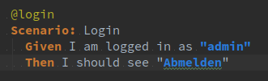
Abbildung 1: Beispiel für BDD Code (IDE = PHPStorm)
Wie in Abbildung eins zu sehen ist, werden die Anforderungen die der Code erfüllen soll im base.feature mit Wenn-Dann-Sätzen definiert. Dies ist die Grundsyntax von Gherkin (Abzweigung von Cucumber Codebasis). Zunächst wird der “tag“ des Tests angegeben, dieser wird verwendet um z.B. spezifische BDD Tests durchlaufen zu lassen, an Stelle eines kompletten Durchlauf aller Tests. In der nächsten Zeile wird das Szenario beschrieben welches der BDD Test kontrollieren soll. Dies dient dem Verständnis und der leichteren Auffindbarkeit des Scenarios in den Logs. Darunter werden die Bedingungen für einen erfolgreichen Durchlauf des Tests definiert. Der Kontext der Bedingungen kann per PHP definiert werden. Die Syntax der Wenn-Dann-Sätze soll das Verständnis vereinfachen und auch “Nicht-IT“-Menschen dazu bewegen mit behat zu arbeiten.

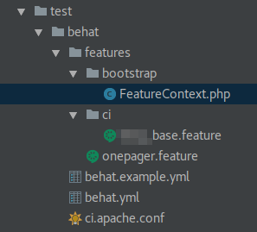

Abbildung 2: Beispiel für BDD Ordnerstruktur (IDE = PHPStorm)
In Abbildung zwei ist eine beispielhafte Ordnerstruktur für eine BDD Umgebung in Drupal abgebildet. Im “ci“-Ordner werden die Tests mit der Syntax aus Abbildung eins definiert. Der Kontext der Bedingungen ist wiederum in “FeatureContext.php“ im “bootstrap“-Ordner festgehalten. Die „behat.yml“-Datei ist die Konfiguration für den behat Renderer. Des weiteren ist “ci.apache.conf“ die Konfigurationsdatei für den apache-Server, welchen der CI-Runner startet. Dieser ermöglicht in Verbindung mit Behat eine vollautomatische, virtuelle Umgebung, die überprüft, ob das Setup der Webseite den Bedingungen der definierten Tests entspricht.
Da PHP eine umfangreiche Programmiersprache ist und auch als Basis für das zu testende System gilt, können im Kontext fast alle Use Cases abgedeckt werden, die mit existierenden Objekten auf der Webseite zu tun haben. z.B. Prüfen ob ein Element nach dem rendern vorhanden ist, bzw. wie dessen Inhalt lauten soll. Jedoch gibt es Use Cases, die nicht mit einem Check auf Existenz eines Objektes zu lösen sind. Z.B. wird eine optische Änderung im Layout auf der Startseite vom Kunden veranlasst. Entwickler X benutzt einen allgemeinen CSS-Selektor um diese Änderung durchzuführen, bedenkt dabei aber nicht, dass dieser Selektor auch für andere Elemente einer oder mehrerer Unterseiten verwendet wird. Da der prüfende Entwickler Y dies nicht bemerkt, wird diese Änderung auf die stage gebracht. Der Kunde bemerkt den Fehler ebenfalls nicht, was dazu führt, dass die ungewollte/ungesehene Änderung auf die Live-Webseite deployed wird. Dies kann zu eventuellen Rufschäden führen, welche sich wiederum auf den Profit auswirken. Um solche Fälle zu vermeiden, musste eine Lösung gefunden werden, wie optische Unterschiede automatisiert getestet werden können.

Automated CSS Regression Testing

Warum sind visuelle Tests notwendig?
Wie in Abbildung drei zu sehen ist, nehmen mobile Endgeräte 32,45% des Marktes (in Deutschland) ein. Auch Tablets werden zu 6,76% verwendet. Trotzdessen, dass Desktop-Geräte (Tower-PC, Laptops, etc.) mit 60,79% den Markt dominieren, wird in Abbildung vier sichtbar, dass in Europa mit mobilen Endgeräten 28,14% der Webseiten aufgerufen werden. Da Tablets ebenfalls eine andere Bildschirmauflösung als Desktop-Geräte haben, werden insgesamt 35,02% der Webseiten über kleinere Displays aufgerufen.
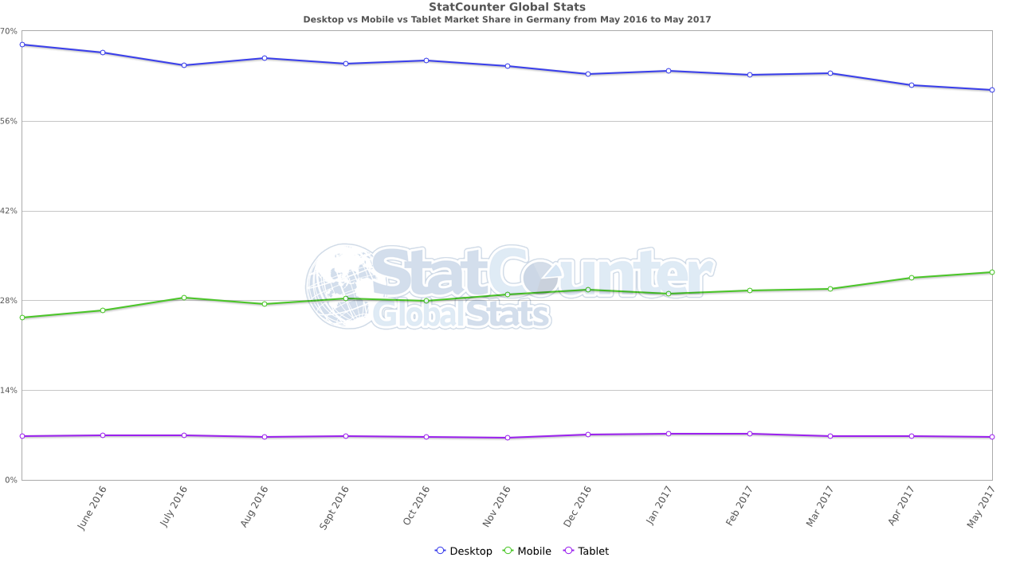
Abbildung 3: Desktop vs. Mobile vs. Tablet Market Share in Germany from May 2016 to May 2017
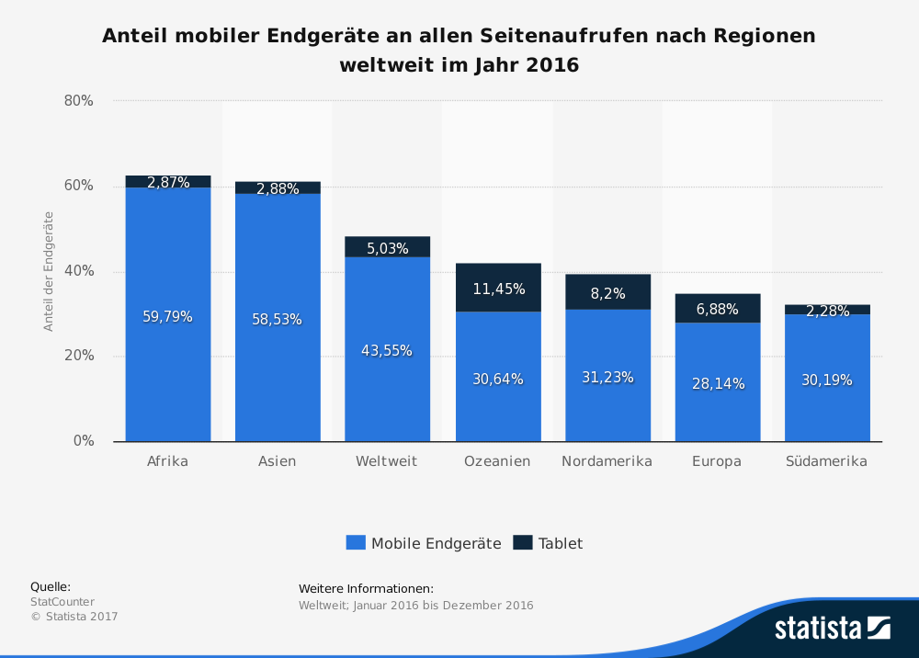
Abbildung 4: Anteil mobiler Endgeräte an allen Seitenaufrufen nach Regionen weltweit im Jahr 2016
Firmen müssen dem Kunden also “responsive Websites“ zur Verfügung stellen, wenn sie am Markt konkurrieren möchten. Viele Kunden, die sich für ihre Webseite an IT-Firmen wenden, haben die Notwendigkeit von Responsive Webdesign bereits erkannt.
Responsive Webseiten können durch eine umfangreiche Auswahl an Programmiersprachen, Frameworks und Templates leicht umgesetzt werden. Dennoch sind menschliche Fehler beim Programmieren unausweichlich. Des Weiteren ist viel Zeit für das manuelle Testen von Nöten. Dadurch entstehen unnötige Kosten und ein Zeitdefizit. Um diese Mehraufwände zu umgehen, sind automatische Test unerlässlich.

Wie funktioniert Automated CSS Regression Testing?
Automated CSS Regression Testing (ACRT) ist ein automatisierter Test der überprüft, ob Änderungen im CSS zu ungewollten, visuellen Problemen führen. Momentan ist die Testmethode noch nicht zur Gänze ausgereift, dies sollte sich jedoch innerhalb der nächsten Jahre ändern.
Zunächst werden automatisiert Screenshots jeder Seite & Unterseite vor dem ersten Durchlauf des Tests aufgenommen. Diese Screenshots gelten als “Default“ oder “Baseline“, sprich sie werden als Standard verwendet. Bei jedem Durchlauf des Tests werden neue Screenshots jeder Seite & Unterseite aufgezeichnet und mit dem Baseline-Wert verglichen. Wie in Abbildung fünf zu sehen ist, legt die jeweilig verwendete Software die beiden Screenshots (Baseline und Change) übereinander und vergleicht diese auf Unterschiede. Diese Unterschiede werden mit Farbe hervorgehoben (Diff).
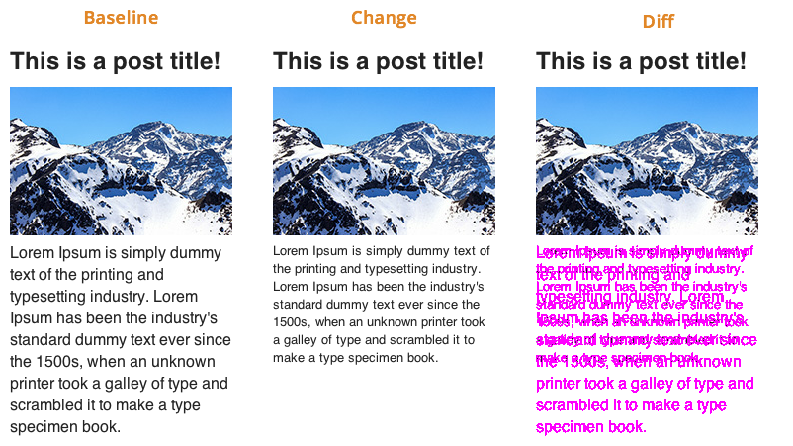
Abbildung 5: CSS Regression Testing Prozess
Falls Unterschiede auftauchen sollten, schlägt der Test fehl, die Unterschiede werden ausgegeben und müssen lediglich ausgewertet werden. Diese Methodik spart sowohl dem Kunden als auch der IT-Firma Ressourcen ein.

Drupal und Automated CSS Regression Testing

Auswahl der Komponenten
Als Grundlage für das ACRT wurde PhantomCSS gewählt und eine bereits bestehende Drupal-Webseite.
PhantomCSS ist ein CasperJS Modul, welches auf PhantomJS 2(oder SlimerJS) und Resemble.js basiert. CasperJS dient als headless Grundlage für PhantomCSS, d.h. es kann unabhängig von grafischen Oberflächen getestet werden. Resemble.js wird zum vergleichen der - beim testen erstellten - Screenshots benutzt. Dieser Vergleich erfolgt auf Basis der Suche nach rgb Pixel Unterschieden. PhantomCSS generiert daraus die Bilder-Differenzen (Diffs).
Tests dieser Art funktionieren jedoch nur, wenn die Seite vorhersehbar ist. Es ist zwar möglich User-Interface (UI) Komponenten auszublenden oder nur gewisse Komponenten zu testen, jedoch ist es empfehlenswert, wenn die Webseite dabei statisch ist.

Aufsetzen der Testumgebung
Die Testumgebung wurde als neuer Branch, innerhalb eines bereits bestehenden Drupal-Projektes der Firma erdfisch, erzeugt. Aus Verschwiegenheitsgründen und Rücksicht auf die Kunden, wird der Name dieses Projektes in dieser Arbeit nicht erwähnt und in Screenshots verpixelt. Dies gilt ebenfalls für sensible Daten wie z.B. Pfade (Paths).
Zwar wird der Code nicht zugänglich gemacht, jedoch kann die Code-Grundlage, auf der die Testumgebung basiert, unter folgendem Link heruntergeladen werden: https://github.com/Huddle/PhantomCSS. Des Weiteren werden Screenshots eingefügt, um die Funktionsweise nachvollziehen zu können.
Als Integrierte Entwicklungsumgebung (IDE = integrated development environment) wurde PHPStorm in Verbindung mit Git (Versionierungssoftware) verwendet. Als Entwicklungsdatenbank (Repository) wurde ein erdfisch-interner Gitlab Server verwendet.
Um die Tests automatisiert ausführen zu können, wurde Behat2 (als Renderer) in Verbindung mit einem Selenium-Standalone-Server (automatisiert Browser, d.h. dessen Aktionen) in die Testumgebung integriert. Diese Tests laufen über den zuvor erwähnten CI-Runner.
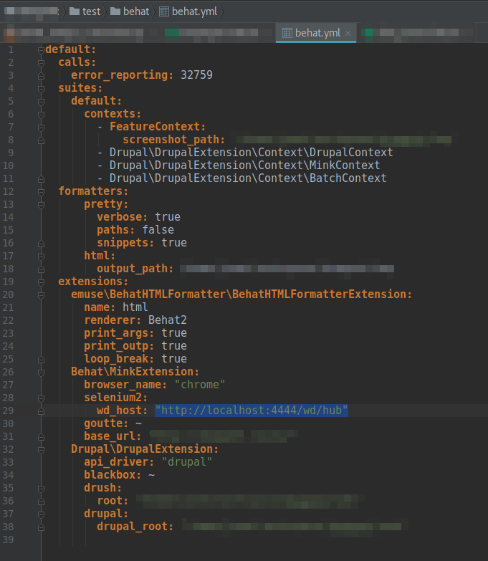
Abbildung 6: behat.yml des Projektes
Die Konfiguration der Behat-Selenium-Verbindung erfolgt in der behat.yml wie in Abbildung sechs zu sehen ist. Diese Konfiguration liegt innerhalb der Drupal Installation, und dient als Schnittstelle zwischen Drupal und dem aufgesetzten Testkonstrukt.

Durchführung CSS Regression Testing (Per manuellem Terminal-Befehl)
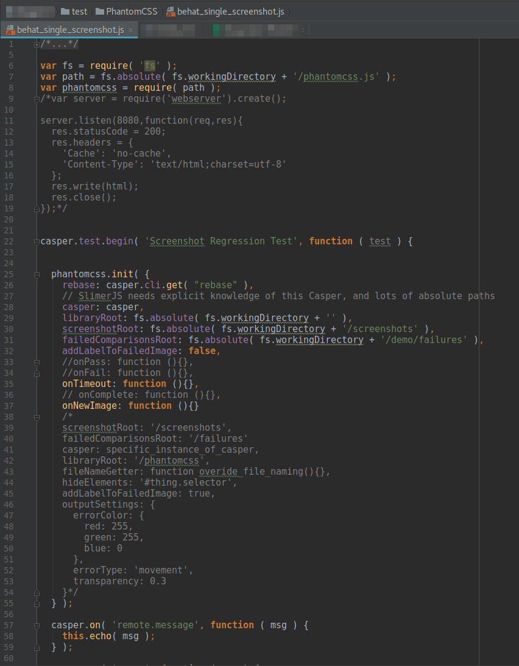
Abbildung 7: Javascript Datei der Testumgebung (Abschnitt 1)
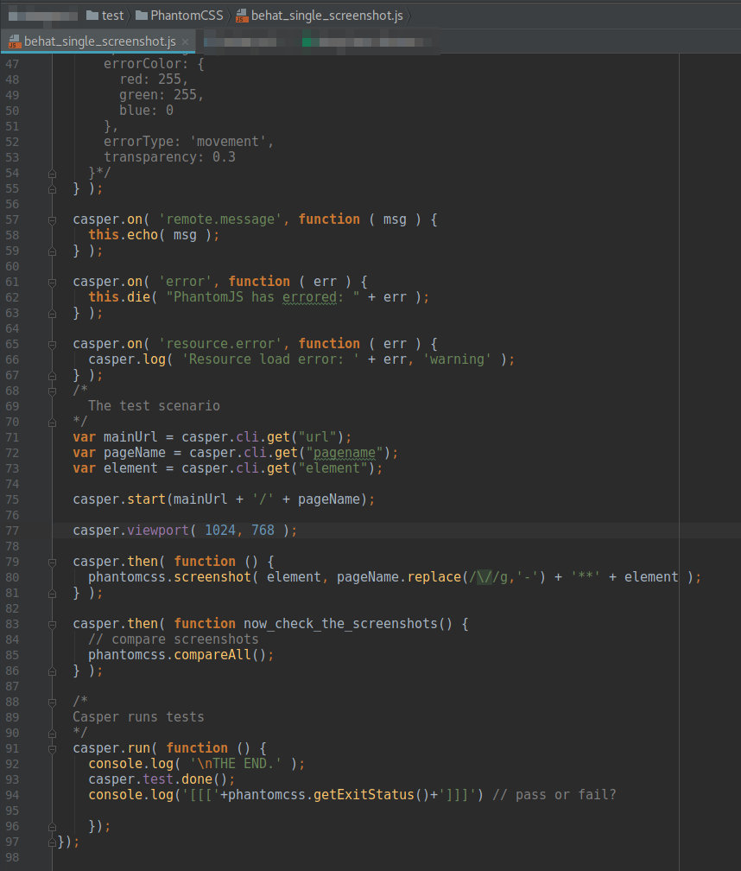
Abbildung 8: Javascript Datei der Testumgebung (Abschnitt 2)
In Abbildung sieben und acht ist die Javascript Datei der Testumgebung zu sehen. Hier wird mit Hilfe von Casper der Test initialisiert, nachdem dieser im Terminal angestoßen wurde (siehe Abbildung neun). Das eigentliche Szenario wird ab Zeile 71 definiert. Zunächst werden hier die drei Parameter abgefangen, die beim Initialbefehl (siehe Abbildung neun) mitgegeben wurden und in Variablen gespeichert, um sie in den folgenden Funktionen verwenden zu können. Darauf folgend wird die Start URL auch aus den Parametern gebildet und die Größe des Viewport festgelegt.
Die erste Funktion erstellt einen Screenshot und benennt diese nach einem Muster um, mit Hilfe einer Regular Expression. Die darauf folgende Funktion stößt den Vergleich der Screenshots an. Die letzte Funktion gibt die Meldung aus die in Abbildung zehn in den beiden letzten Zeilen zu sehen ist. Der „THE END.“ wird per console.log übergeben und zwischen den [ ] Klammern wird entweder einer null oder eins ausgegeben. Null bedeutet, dass der Test erfolgreich war; eins, dass dieser fehlgeschlagen ist.
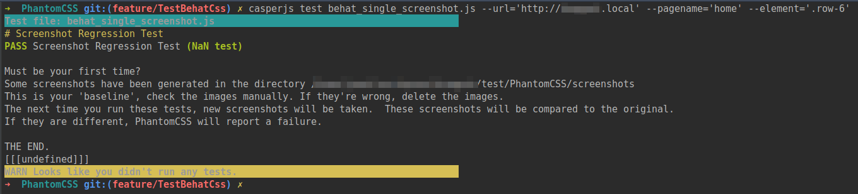
Abbildung 9: Terminal Ausgabe nach erster Ausführung des Testes
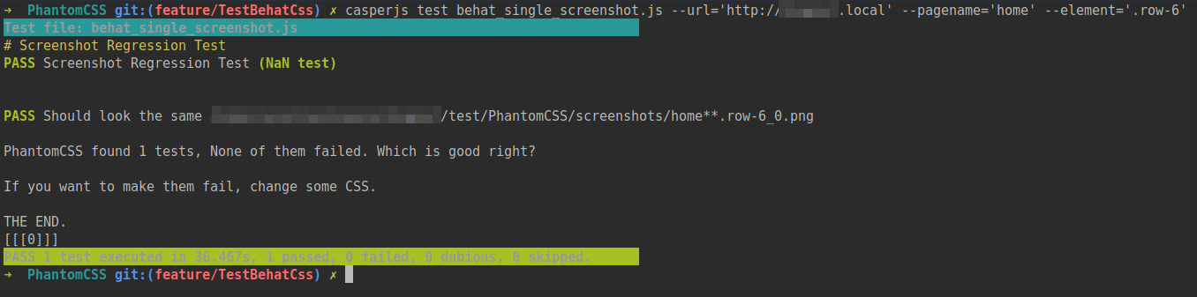
Abbildung 10: Terminal Ausgabe bei erfolgreicher Ausführung des Testes


Abbildung 11: Default Screenshot nach erster Ausführung des Testes
Abbildung 11 ist der Screenshot, der bei erstmaliger Ausführung des Testes aufgenommen wurde. Dieser wird als Default gesetzt, kann jedoch durch löschen und erneuter Ausführung des Testes ersetzt werden (siehe Abbildung neun). Er dient als Grundlage an dem (siehe Abbildung zehn & dreizehn) getestet wird, ob Veränderungen vorliegen.

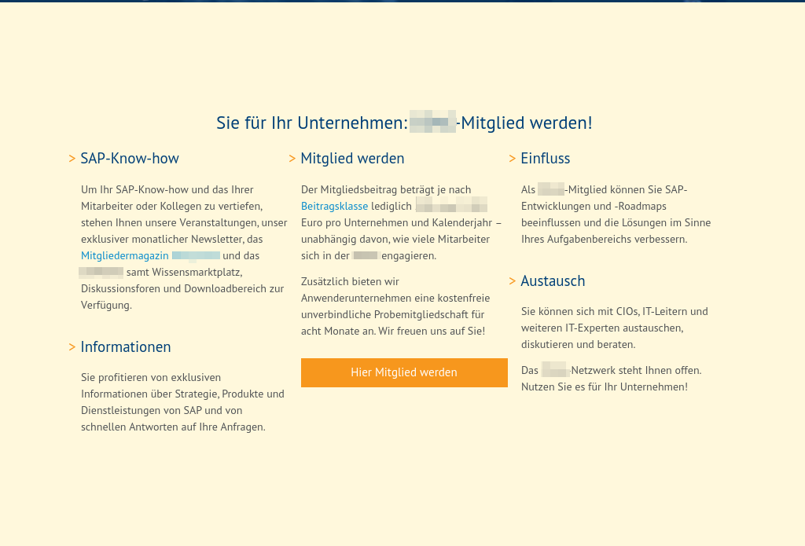
Abbildung 12: Change Screenshot nach Änderung im CSS und zweiter Ausführung des Testes
In Abbildung zwölf ist der Change-Screenshot zu sehen. Dies zeigt den getesteten Ausschnitt wie er nach der Veränderung auf der Seite aussieht. Im Test wurde der Hintergrund gelöscht und durch einen Farbton ersetzt. Nach Beendigung des Testes, wird ein Fehler ausgegeben (siehe Abbildung dreizehn). Dieser gibt sowohl den Pfad zum Screenshot, als auch die Prozente aus, in welchem Maß sich die Screenshots von einander differenzieren.
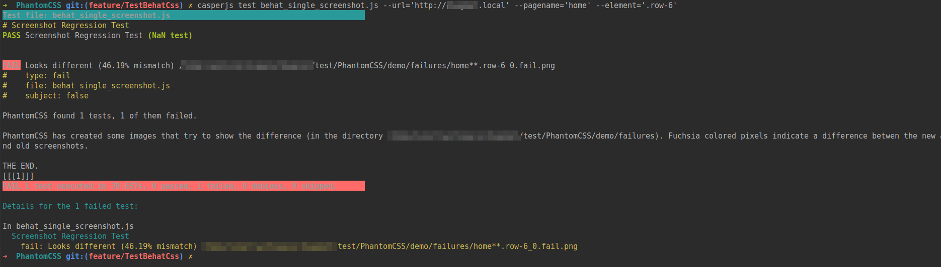
Abbildung 13: Terminal Ausgabe bei fehlgeschlagener Ausführung des Testes
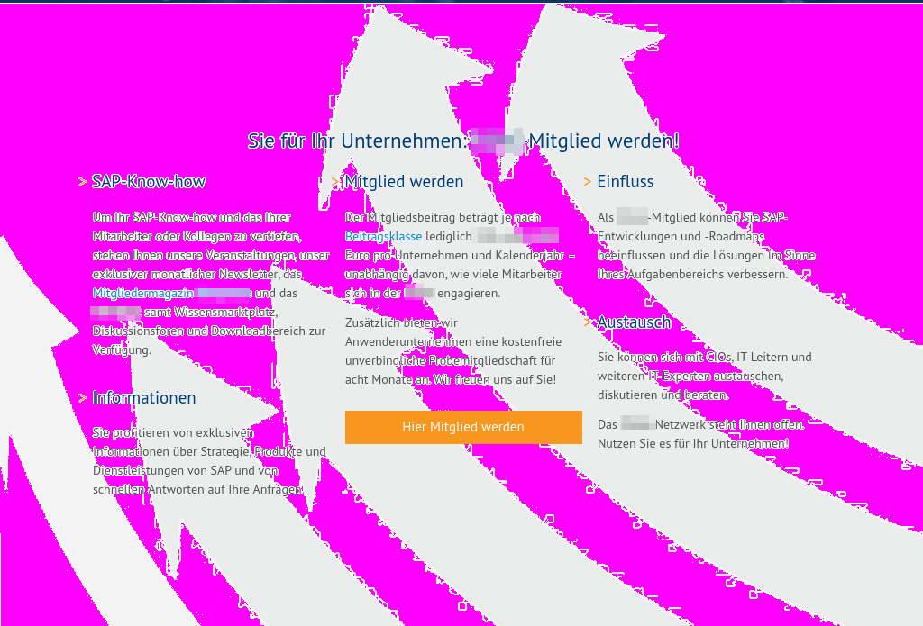
Abbildung 14: Diff Screenshot
Der fehlgeschlagene Test erzeugt des weiteren einen Diff Screenshot (siehe Abbildung 14), welcher beide Zustände der Seite vergleicht und visuell rosa markiert. Rosa ist die Standard-Farbe zum markieren von Unterschieden, da es am besten zu sehen ist, falls nur minimale Unterschiede entstehen sollten. Wie in Abbildung 14 zu sehen, ist hier der ersetzte Hintergrund markiert und hervorgehoben.

Durchführung Automated CSS Regression Testing
Der zuvor durchgeführte Test wurde manuell angestoßen. Dies ist zwar eine Möglichkeit, jedoch umständlich und schlecht in die Behat-Tests integrierbar. . Aufgrund dessen wurden (wie zu Anfang erwähnt) die Komponenten Behat2 & der CI-Runner implementiert.
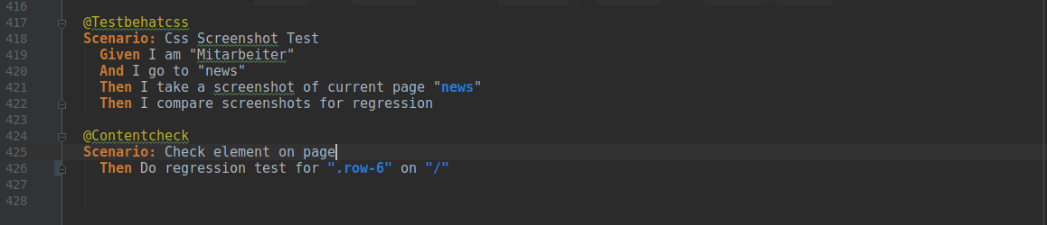
Abbildung 15: base.feature (Gherkin Code) der Testumgebung
Wie in Abbildung fünfzehn zu sehen, wurden hier mit Gherkin mehrere Tests verfasst, die der CI-Runner ansteuern kann. Diese können für jede Seite (siehe @Testbehatcss) oder für einzelne Komponenten einer definierten Seite (siehe @Contentcheckt) definiert werden. Diese Tests werden bei jedem Commit in einem eigens dafür erzeugten Docker-Container angestoßen (vom CI-Runner).
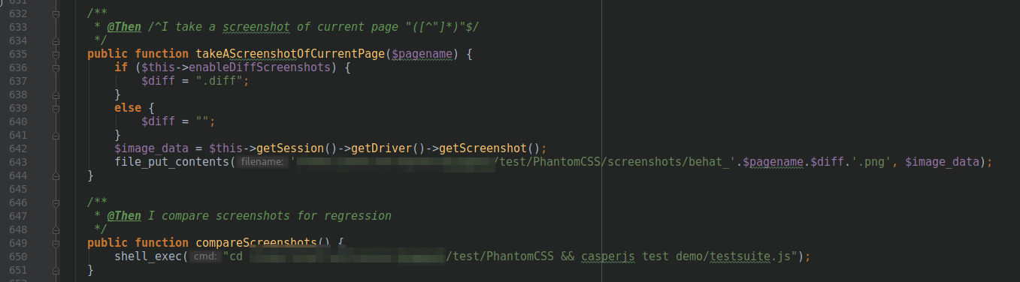
Abbildung 16: FeatureContext.php der Testumgebung (Abschnitt 1)
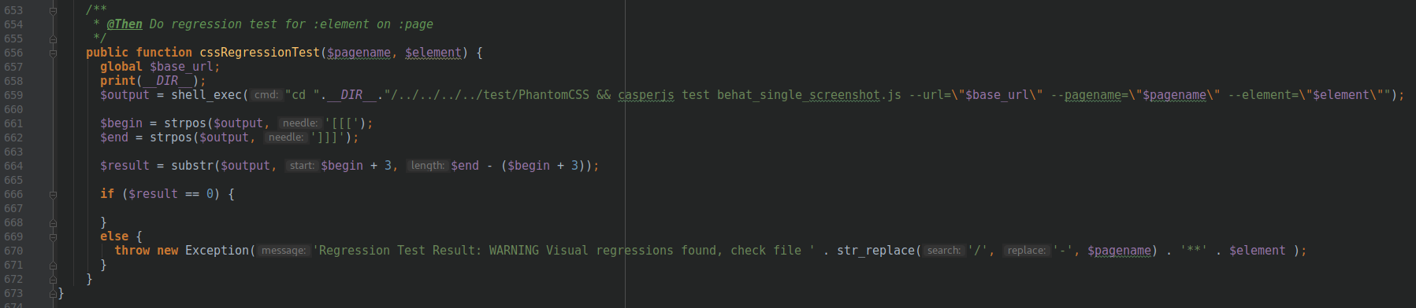
Abbildung 17: FeatureContext.php der Testumgebung (Abschnitt 2)
Die in Abbildung fünfzehn verwendeten Phrasen wurden in der FeatureContext.php definiert (Abbildung sechzehn und siebzehn). Hier werden die (beim Initialbefehl eingegebenen) Variablen abgefangen und verarbeitet. Abbildung sechzehn enthält die beiden Funktionen die für das erste Szenario notwendig sind (@Testbehatcss).
Die erste Funktion benennt die Screenshots um, je nachdem, ob eine Differenz vorliegt oder nicht. Der zensierte Teil enthält die persönlich Pfaddefinition, welche bei Bedarf durch eine Pfadvariable ersetzt werden kann. Die zweite Funktion reicht einen Befehl an die Shell des Benutzers weiter, der den Vergleich der Screenshots anstößt. Die Funktion in Abbildung siebzehn enthält den Anstoß zum Screenshot Vergleich, überprüft die letzten Zeilen der Ausgabe nach den [ ] Klammern und definiert eine Exception, falls das Ergebnis nicht 0 ist.
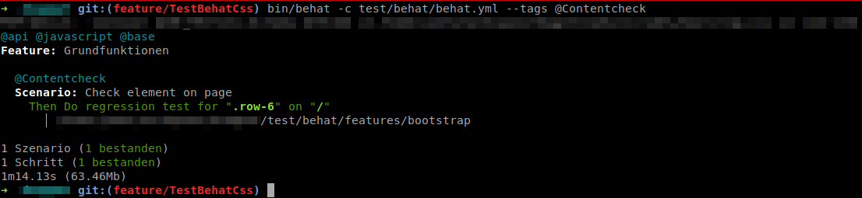
Abbildung 18: Ausgabe Terminal bei erfolgreichem Test
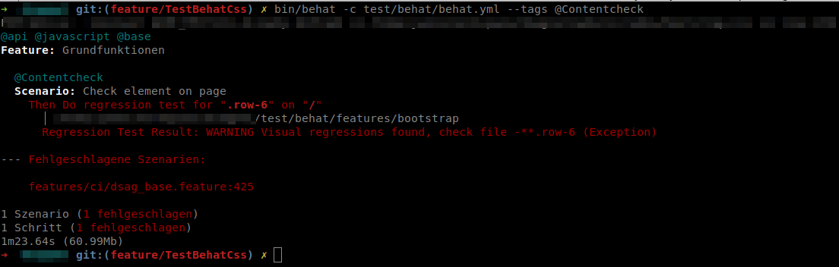
Abbildung 19: Ausgabe Terminal bei fehlgeschlagenem Test
Die Ausgabe des Terminals wird in Abbildung achtzehn dargestellt. Dies ist die automatische Ausgabe des CI-Runners, der wiedergibt ob der Test bestanden wurde oder nicht (zu sehen in Abbildung neunzehn). Die entstandenen Screenshots, sind die selben wie im manuellen Test, da beide auf dieselben Vergleichsmechanismen zurückgreifen.

Fazit
Ist Automated CSS Regression Testing sinnvoll und sollte es als weitere Verifizierung bei erdfisch eingeführt werden?
Automated CSS Regression Testing ist zur Zeit ein unausgereifter Prozess. Bevor dieser in ein Großprojekt eingebaut wird, sollte gewartet werden, bis eine stabile und sichere Integration möglich ist. Ist dieser Zeitpunkt jedoch erreicht, sollten diese Test integriert werden, da sie Mehraufwände wie z.B. die Behebung visueller Bugs in Hotfixes vermeiden. Des Weiteren können durch die automatisierten Tests Personentage (PT) eingespart werden. Diese sind meist zuverlässiger als, für Fehler anfällige, von Menschenhand ausgeführte Tests.
Das erstellte Testkonstrukt besteht momentan aus einer Custom-Lösung, die drei PT in Anspruch genommen hat. Um eine stabile und sichere Integration zu gewährleisten, müssten weitere Ressourcen (PT, Entwickler) verwendet werden. Dies würde mindestens drei weitere PT in Anspruch nehmen, da noch Fallbacks implementiert und Tests durchgeführt werden müssen, um eventuelle Bugs zu beheben. Jedoch lohnt sich dieser Aufwand in Hinsicht auf die uneingeschränkte Nutzung von den ACRT Tests.
Ja, erdfisch sollte ACRT einführen. Jedoch sollte dies zu einem Zeitpunkt geschehen, an dem ACRT in Drupal 7 & 8 integriert wurde.
Ich versichere hiermit, dass ich diese Seminararbeit/Projektarbeit/Bachelorarbeit selbstständig verfasst und keine anderen als die angegebenen Quellen und Hilfsmittel benutzt habe.

....................................... ................................... Ort, Datum Unterschrift

https://erdfisch.de/
http://behat.org/en/latest/
https://about.gitlab.com/features/gitlab-ci-cd/
https://github.com/cucumber/cucumber/wiki/Gherkin
https://github.com/cucumber/cucumber
http://php.net/manual/de/intro-whatis.php
http://gs.statcounter.com/platform-market-share/desktop-mobile-tablet/germany
https://de.statista.com/statistik/daten/studie/217457/umfrage/anteil-mobiler-endgeraete-an-allen-seitenaufrufen-weltweit/
https://github.com/Huddle/PhantomCSS
https://github.com/casperjs/casperjs
https://github.com/ariya/phantomjs/
https://slimerjs.org/
http://huddle.github.io/Resemble.js/
https://en.wikipedia.org/wiki/Headless_software
https://about.gitlab.com/
http://behat.org/en/latest/
http://www.seleniumhq.org/
https://www.docker.com/

